检验检测机构

资质认定证书附表

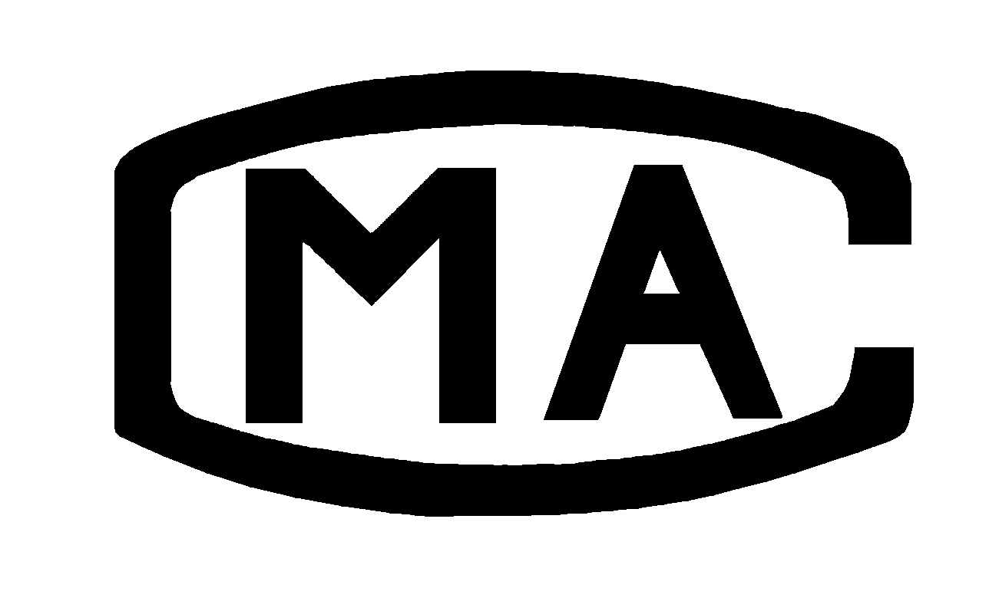

**XXXX**

**检验检测机构名称：**

**批准日期：2025年01月01日**

**有效期至：20XX年XX月XX日**

**批准部门：辽宁省市场监督管理局**

国家认证认可监督管理委员会制

注 意 事 项

1．本附表分两部分，第一部分是经资质认定部门批准的授权签字人及其授权签字范围，第二部分是经资质认定部门批准检验检测的能力范围。

2．取得资质认定证书的检验检测机构，向社会出具具有证明作用的数据和结果时，必须在本附表所限定的检验检测的能力范围内出具检验检测报告或证书，并在报告或者证书中正确使用CMA标志。

3．本附表无批准部门骑缝章无效。

4．本附表页码必须连续编号，每页右上方注明：第X页共X页。

| **序号** | **类别(产品/项目/参数)** | **产品/项目/参数** | | **依据的标准（方法）名称**  **及编号（含年号）** | **限制**  **范围** | **说明** |
| --- | --- | --- | --- | --- | --- | --- |
| **序号** | **名称** |
|  |  |  |  |  |  | 标准（方法）变更 |
|  |  |  |  |  |  |  |

**以下空白**